**به نام خدا**

**شکل و سوال**

**مدل 64 d,f**

**مدل d , f 64 :**

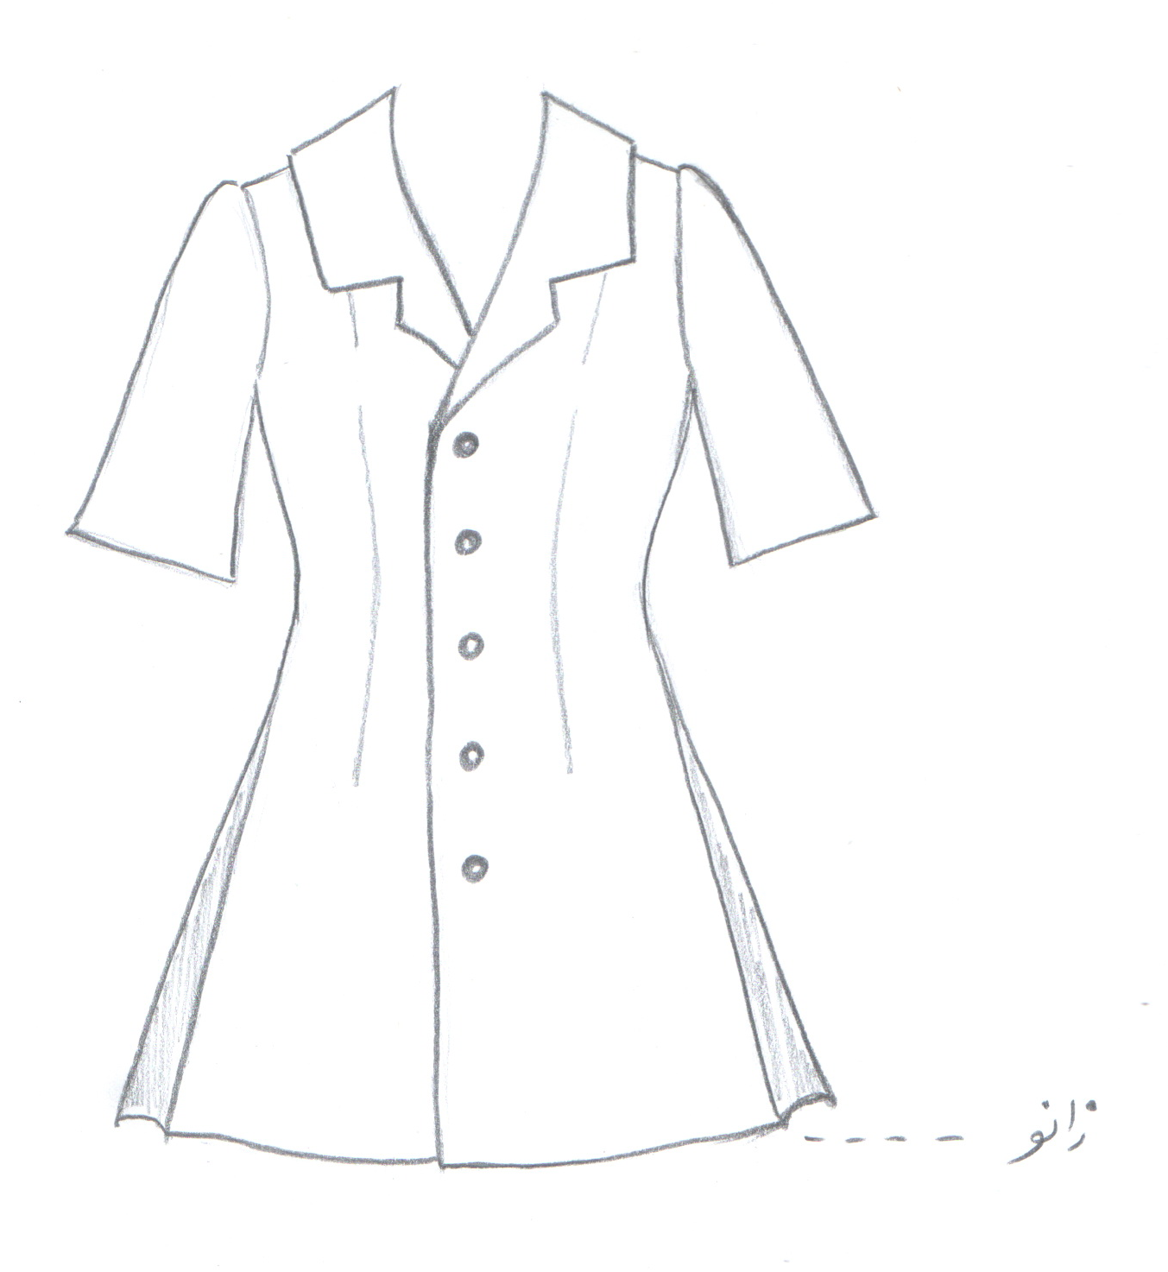

**مساله 1 :**

پیراهن اندامی بدون ضریب تنگی، تا خط زانو، پایین پیراهن گشاد شده (با اوزمان مثبت پهلو)، دو تا پیلی در پهلو که بالاتر از خط باسن تا پایین لباس امتداد دارد، یقه انگلیسی نسبتا کوچک با دال نامتقارن با جادکمه جلو، آستین سه ربع ساده که پایین آستین گشاد شده، با کمی گشادی تاج آستین بطوریکه تاج آستین خرد بخورد، با الگوی سایزبندی بچگانه.

**مدل d , f 64 :**

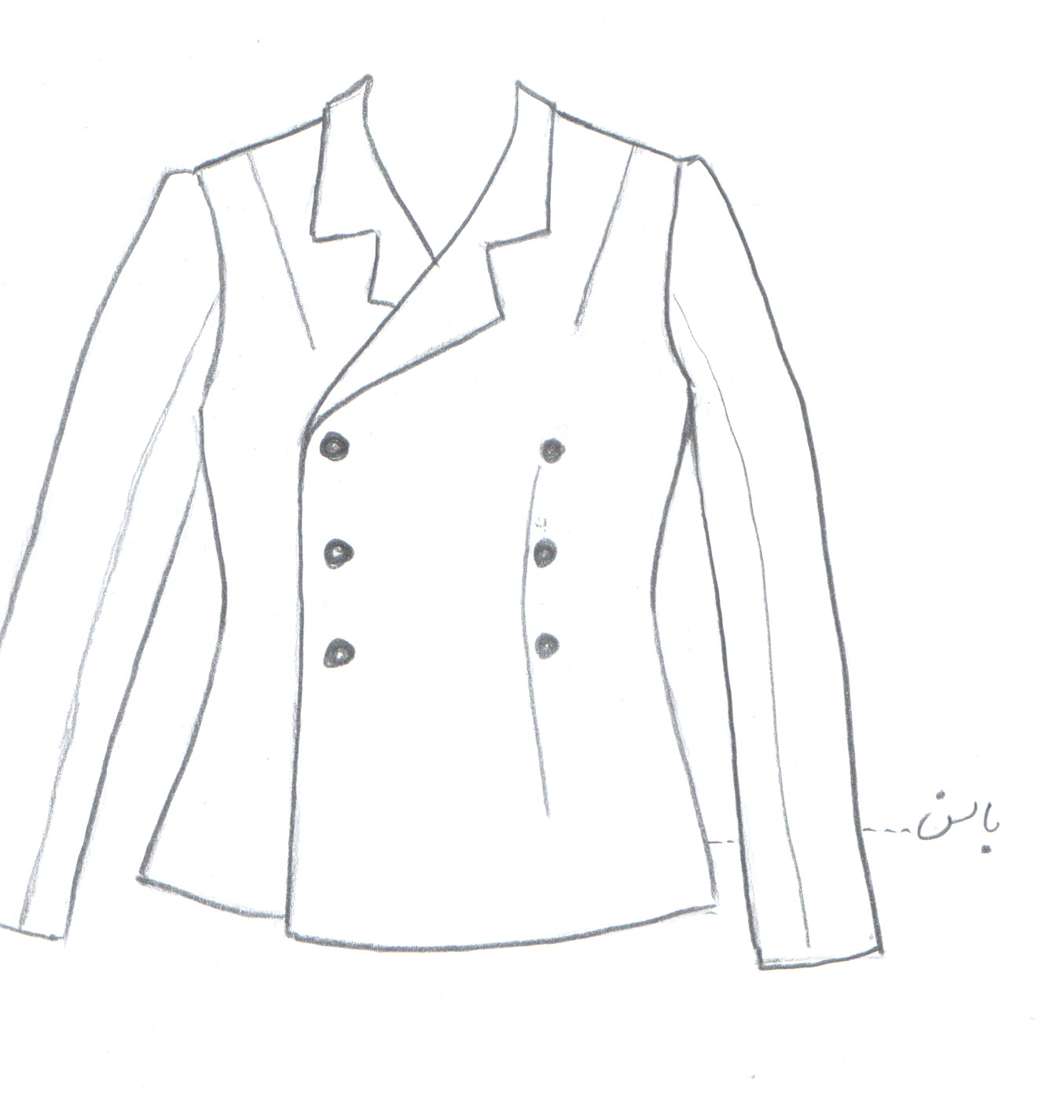

**مساله 2 :**

کت با کمی ضریب گشادی عرضی، کمی پایین تر از خط باسن، یقه انگلیسی با دال متقارن که بین خط سینه و کمر باز شده با دو ردیف جادکمه جلو، آستین بلند کتی با کمی گشادی تاج آستین بطوریکه تاج آستین خرد بخورد، با الگوی زنانه سایزبندی.

**مدل d , f 64 :**

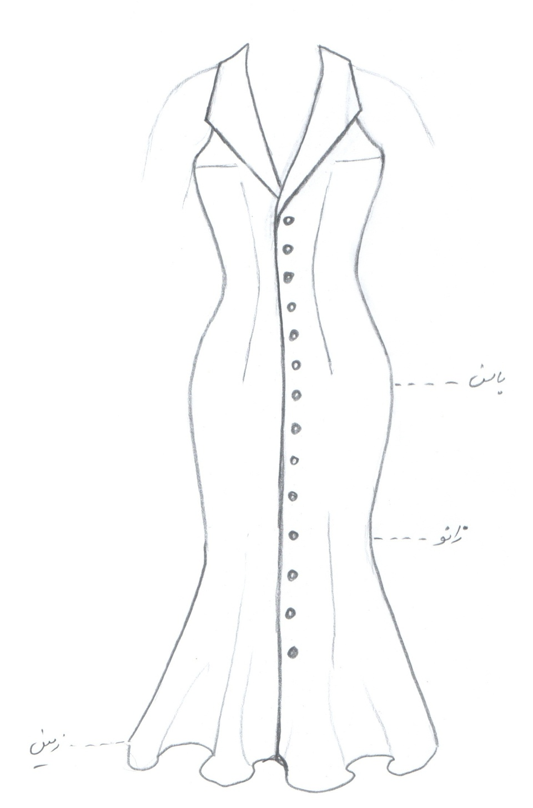

**مساله 3 :**

پیراهن با ضریب تنگی، با ساسون کمر و انتقال ساسون سرشانه به ساسون زیر بغل، 5 سانت پایین زمین، مدل ماهی یعنی از باسن به پایین اوزمان منفی می دهیم تا تنگ شود و بعد گوده از بالای زانو تا پایین لباس می دهیم تا پایین لباس چین بخورد، یقه انگلیسی بزرگ که پهنای دال آن تقریبا صفر است و تا پایین خط سینه باز شده، با جادکمه جلو، بدون آستین که سرشانه از قسمت حلقه آستین کم شده، با الگوی شخصی.

**مدل d , f 64 :**

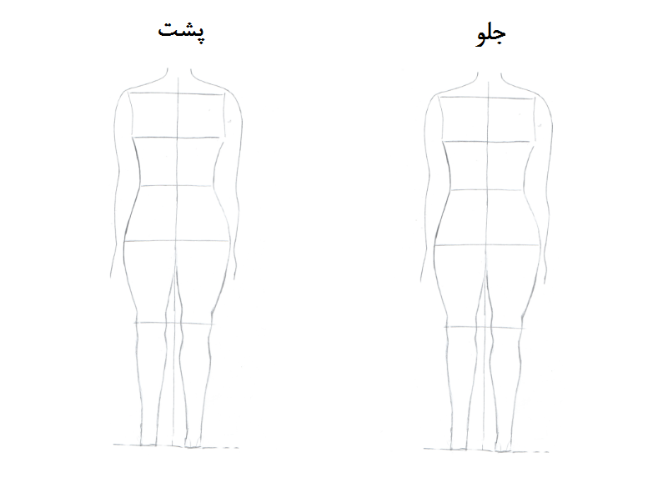

مساله 4 :

طراحی مدل جدید با نوشتن عنوان آن و پرینت شکل های مورد نیاز و متغیرهای ورودی آن.